**1、FiddlerScript->OnBeforeResponse方法**

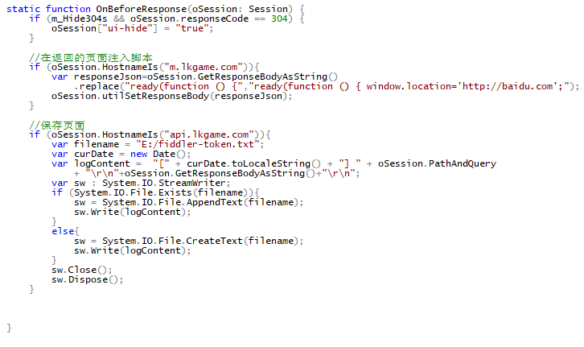

### 2、左侧地址列表区域显示ip地址

**a.打开CustomRules.js文件**

**b.找到main函数，添加FiddlerObject.UI.lvSessions.AddBoundColumn("ServerIP",120,"X-HostIP");**

**3、模拟显示上传下载速度，保存后勾选rules->Performances->simulate modem speeds   
下面代码添加到：FiddlerScript->OnBeforeResponse方法**

**if (m_SimulateModem) {   
 //默认上传时每kb延时300ms   
 oSession["request-trickle-delay"] = "300";   
 //默认上载时每kb延时150ms   
 oSession["response-trickle-delay"] = "150";   
 }**